РОССИЙСКИЙ УНИВЕРСИТЕТ ДРУЖБЫ НАРОДОВ

Факультет физико-математических и естественных наук

**Отчёт по лабораторной работе №7**

*Дисциплина: Операционные системы*

Группа: НБИ-01

Студент: Баротов Комрон

Москва 2022г.

***Цель работы:***

Освоение основных возможностей командной оболочки Midnight Commander. Приобретение навыков практической работы по просмотру каталогов и файлов; манипуляций с ними.

***Ход работы:***

**1.Задание по mc**

1.1 Изучим информацию о mc, вызвав в командной строке man mc.

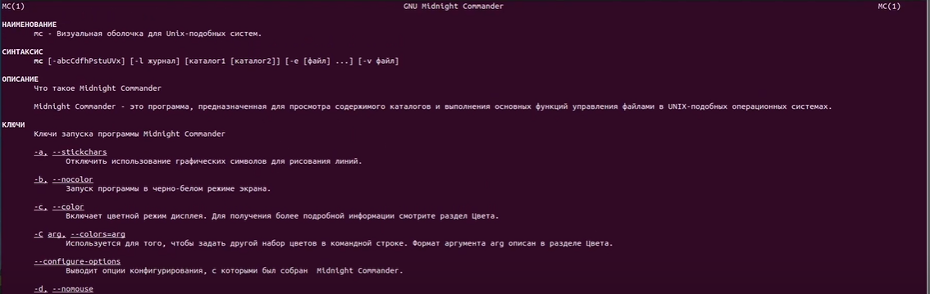

1.2 Запустим в командной строки mc, и изучим его структуру и меню.

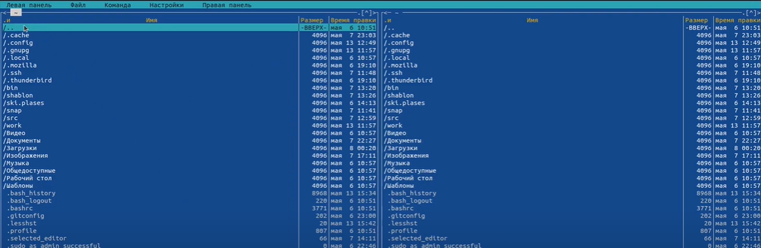

1.3 Используя возможности подменю *Файл*, выполним:

- просмотр содержимого текстового файла;

- редактирование содержимого текстового файла (без сохранения результатов редактирования);

- создание каталога;

- копирование в файлов в созданный каталог.

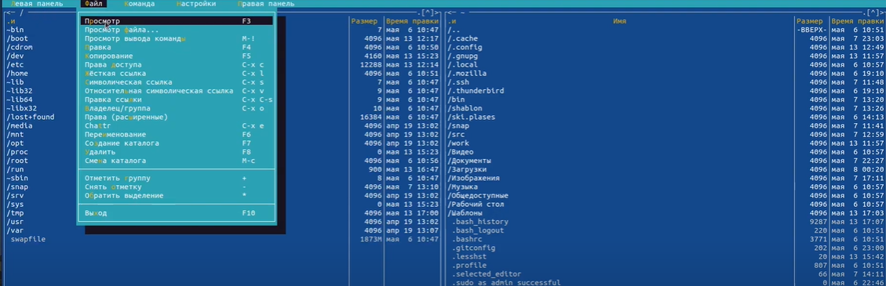

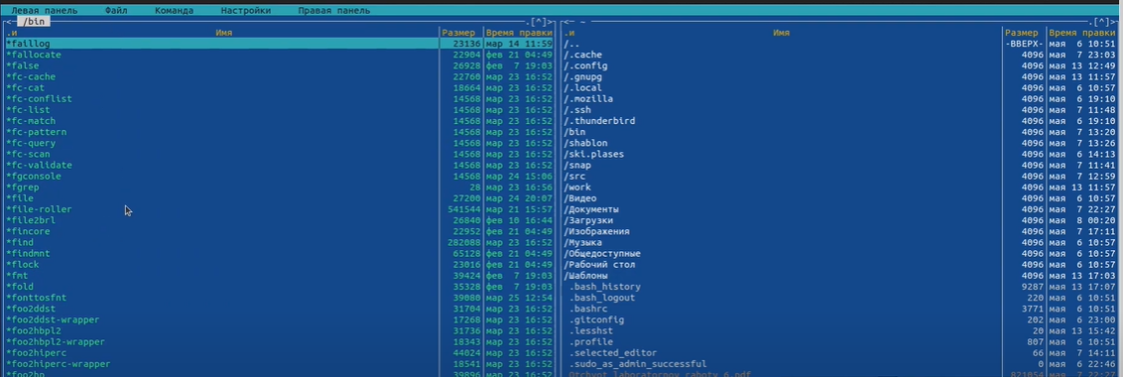

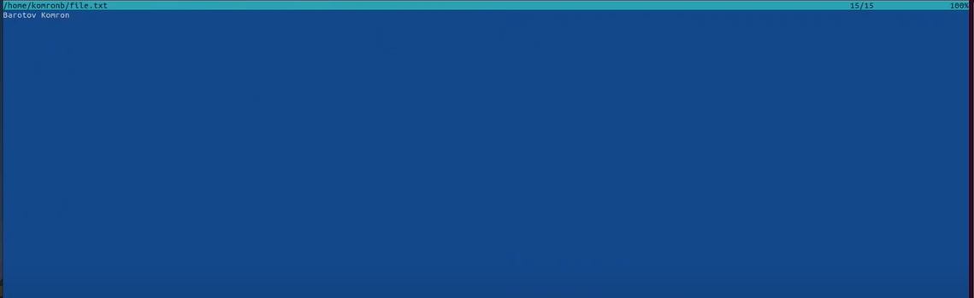

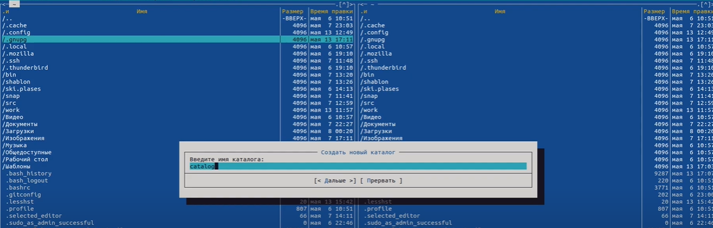

1.3 С помощью соответствующих средств подменю Команда осуществим:

– поиск в файловой системе файла с заданными условиями (например, файла с расширением .c или .cpp, содержащего строку main);

– выбор и повторение одной из предыдущих команд;

– переход в домашний каталог;

– анализ файла меню и файла расширений

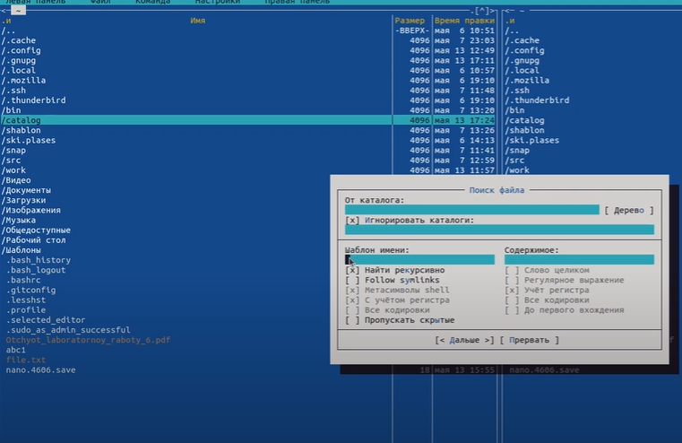

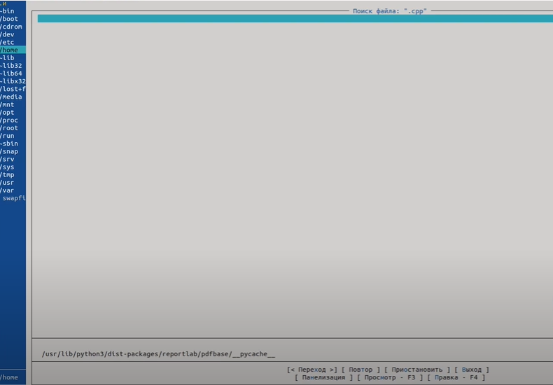

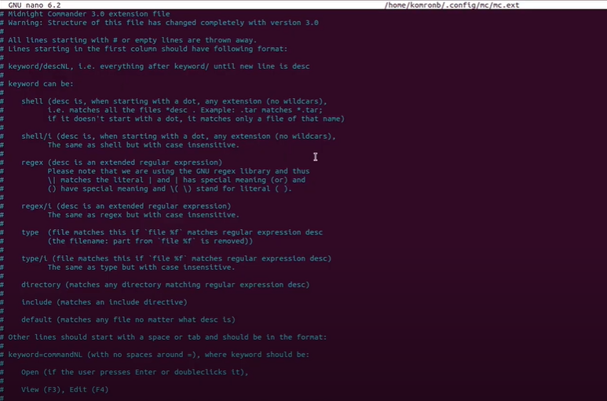

1.4 Вызовим подменю Настройки . Освоим операции, определяющие структуру экрана mc (Full screen, Double Width, Show Hidden Files и т.д.)

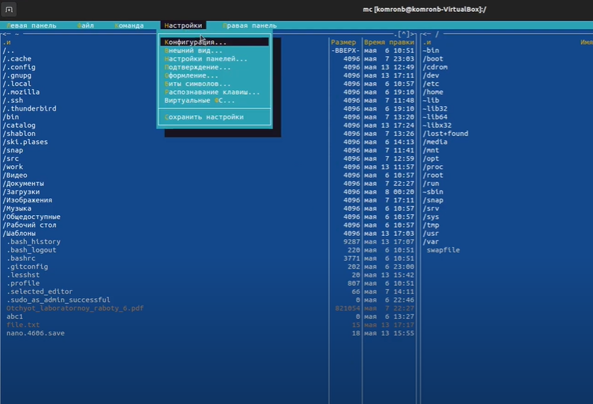

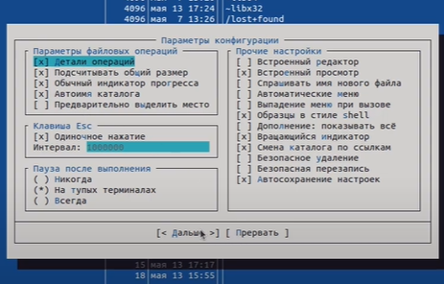

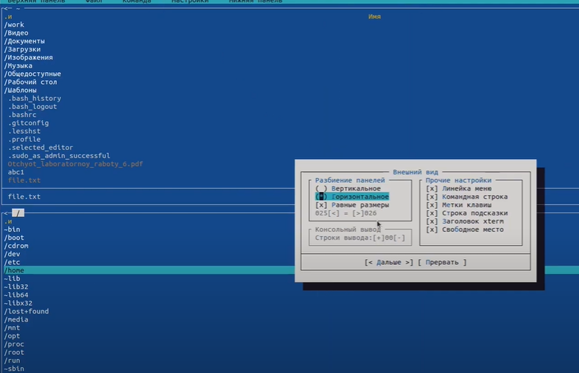

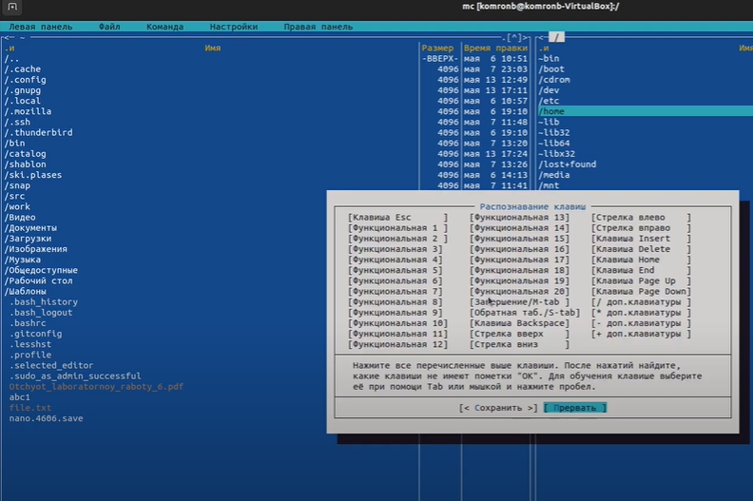

2.Задание по встроенному редактору mc.

2.1 Создадим текстовый файл text.txt

2.2 Открываем этот файл и вставляем небольшой текст из Интернета или из другого файла.





3.Преоделаем с текстом следующие действия:

3.1 Удалим строку текста.

3.2 Выделим фрагмент текста и скопируем его в новую строку.

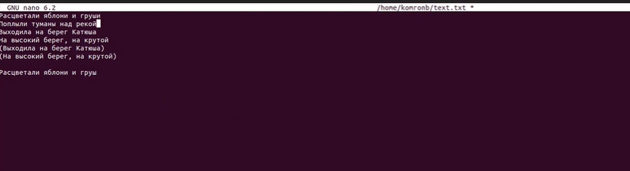

3.3 Сохраним файл.

3.4 Перейдём в конец и начало файла и напишем некоторый текст

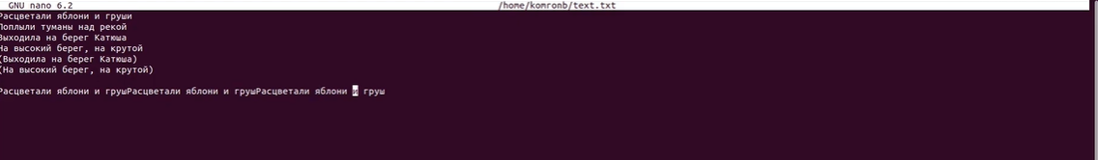

3.5 Откроем файл с исходным текстом на некотором языке программирования

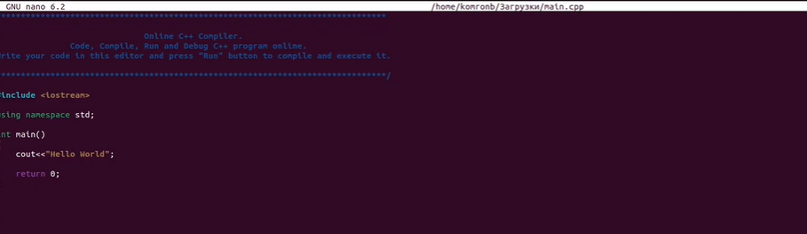

Вывод:

В этой работе мы познакомились с текстовом редактором mc. Освоили его меню и структуру.